СОВЕТ ДЕПУТАТОВ МУНИЦИПАЛЬНОГО ОБРАЗОВАНИЯ
«ТИИНСКОЕ СЕЛЬСКОЕ ПОСЕЛЕНИЕ»
МЕЛЕКЕССКОГО РАЙОНА УЛЬЯНОВСКОЙ ОБЛАСТИ

РЕШЕНИЕ

09.07.2025 г. № 5/8
с. Тиинск

О досрочном прекращении полномочий Главы администрации муниципального образования «Тиинское сельское поселение» Мелекесского района Ульяновской области», Щукина Александра Викторовича, в связи с отставкой по собственному желанию.

В соответствии с пунктом 2 части 1 статьи 23 Федерального закона от 02.03.2025 № 33-ФЗ «Об общих принципах организации местного самоуправления в Единой системе публичной власти», пункт 2 части 5 статьи 39 Устава муниципального образования «Тиинское сельское поселение» Мелекесского района Ульяновской области, рассмотрев личное заявление о досрочном прекращении полномочий Главы администрации муниципального образования «Тиинское сельское поселение» Мелекесского района Ульяновской области Щукина Александра Викторовича от 10.06.2025 г., Совет депутатов муниципального образования «Тиинское сельское поселение» Мелекесского района Ульяновской области р е ш и л:
1. Удовлетворить заявление Главы администрации муниципального образования «Тиинское сельское поселение» Мелекесского района Ульяновской области Щукина Александра Викторовича о досрочном прекращении его полномочий».
2. Прекратить досрочно полномочия Главы администрации муниципального образования «Тиинское сельское поселение» Мелекесского района Ульяновской области Щукина Александра Викторовича в связи с отставкой по собственному желанию 09.07.2025 года.
3. Главе муниципального образования «Тиинское сельское поселение» Мелекесского района Ульяновского области расторгнуть контракт с Главой администрации муниципального образования «Тиинское сельское поселение» Мелекесского района Ульяновской области.
4. Настоящее решение подлежит официальному опубликованию и размещению на официальном сайте муниципального образования «Тиинское поселение» Мелекесского района Ульяновской области в информационно-телекоммуникационной сети Интернет.
5. Контроль исполнения настоящего решения оставляю за собой.

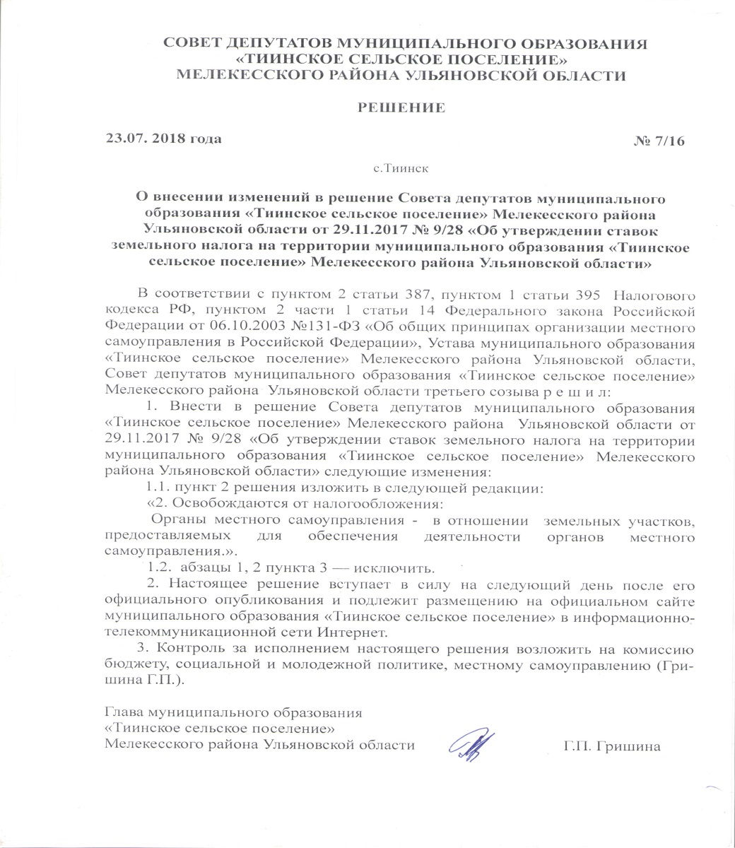
Глава муниципального образования Г.П. Гришина

